Автономная некоммерческая профессиональная образовательная организация
«УРАЛЬСКИЙ ПРОМЫШЛЕННО – ЭКОНОМИЧЕСКИЙ ТЕХНИКУМ»

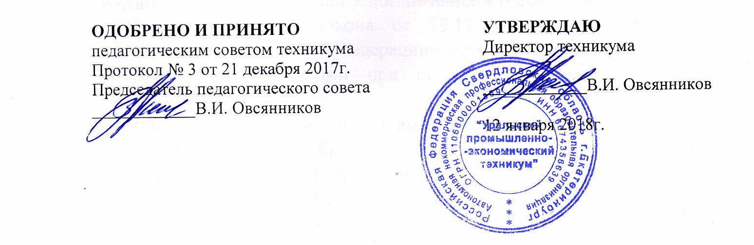

П О Р Я Д О К

оформления возникновения, приостановления и прекращения отношений между АН ПОО «Уральский промышленно-экономический техникум» и обучающимися и (или) родителями (законными представителями) несовершеннолетних обучающихся

Екатеринбург
2018г.

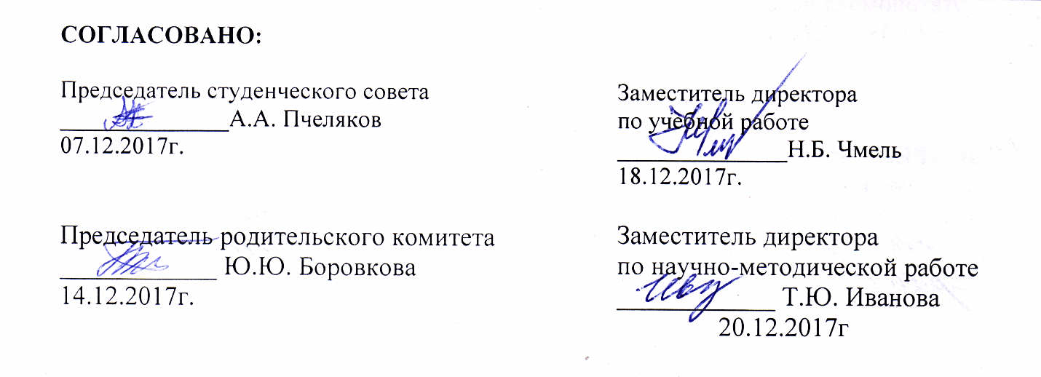

- Общие положения

  - Настоящее Положение разработано в соответствии со следующими нормативными правовыми актами:
- Гражданским кодексом Российской Федерации (главы 4, 22, 25 – 29, 39, 54, 59);
- Федеральным Законом Российской Федерации от 29.12.2012 № 273-ФЗ «Об образовании в Российской Федерации»;
- Приказом Минобрнауки России «Об утверждении порядка организации и осуществления образовательной деятельности по образовательным программам среднего профессионального образования» от 14.06.2013 г. № 464;
- Приказом Минобрнауки России «О внесении изменений в Порядок организации и осуществления образовательной деятельности по образовательным программам среднего профессионального образования, утвержденный приказом Министерства образования и науки Российской Федерации от 14 июня 2013 г. № 464» от 22.01.2014 г. № 31;
- Законом Российской Федерации «О защите прав потребителей»;
- Законом Российской Федерации «О некоммерческих организациях»;
- Правилами оказания платных образовательных услуг, принятыми Постановлением Правительства РФ от 15.08.2013 № 706;
- Уставом техникума.

  - Положение устанавливает порядок оформления возникновения, приостановления и прекращения отношений между АН ПОО «Уральский промышленно-экономический техникум» и обучающимися и (или) их родителями (законными представителями).

  - Под образовательными отношениями понимается освоение обучающимися содержания образовательных программ.

1.4. Участники образовательных отношений – обучающиеся, родители (законные представители) несовершеннолетних обучающихся, педагогические работники и их представители, организации, осуществляющие образовательную деятельность.

- Возникновение образовательных отношений.

  - Основанием возникновения образовательных отношений является приказ о приеме (зачислении) лица для обучения в АН ПОО «Уральский промышленно-экономический техникум»

2.2. Изданию приказа о зачислении предшествует заключение договора об образовании.

2.3. Права и обязанности обучающегося, предусмотренные законодательством об образовании и локальными нормативными актами организации, осуществляющей образовательную деятельность, возникают у лица, принятого на обучение, с даты зачисления.

- Договор об образовании

3.1.Договор об образовании заключается в простой письменной форме между АН ПОО «Уральский промышленно-экономический техникум», в лице директора и лицом, зачисляемым на обучение (родителями, законными представителями).

3.2.В договоре об образовании должны быть указаны основные характеристики предоставляемого образования (образовательной услуги), в том числе вид, уровень и (или) направленность образовательной программы (часть образовательной программы определенного уровня, вида и направленности), получаемая квалификация, форма обучения, срок освоения образовательной программы (продолжительность обучения).

3.3. В договоре об образовании, заключаемом при приеме на обучение за счет средств физического и (или) юридического лица (далее - договор об оказании платных образовательных услуг), указываются полная стоимость платных образовательных услуг и порядок их оплаты. Увеличение стоимости платных образовательных услуг после заключения такого договора не допускается, за исключением увеличения стоимости указанных услуг с учетом уровня инфляции, предусмотренного основными характеристиками федерального бюджета на очередной финансовый год и плановый период.

3.4. Порядок заключения договора об образовании за счет средств физического и (или) юридического лица установлен Положением об оказании платных образовательных услуг.

3.5. Договор об образовании не может содержать условий, ограничивающих права или снижающих уровень гарантий поступающих, обучающихся по сравнению с установленными законодательством об образовании. Если такие условия включены в договоры, то они не подлежат применению.

3.6. Примерные формы договоров об образовании утверждены Приказом Министерства образования и науки Российской Федерации от 21 ноября 2013г. № 1267.

- Прекращение образовательных отношений

4.1. Образовательные отношения прекращаются в связи с отчислением обучающегося из Техникума:
1) в связи с получением образования (завершением обучения);
2) досрочно по основаниям, установленным законодательством об образовании.

4.2. Образовательные отношения могут быть прекращены досрочно в следующих случаях:
1) по инициативе обучающегося (родителей (законных представителей) несовершеннолетнего обучающегося), в том числе в случае перевода обучающегося для продолжения освоения образовательной программы в другую организацию, осуществляющую образовательную деятельность;
2) по инициативе Техникума, в случае применения к обучающемуся, достигшему возраста 15 лет, отчисления как меры дисциплинарного взыскания за совершение обучающимся действий, грубо нарушающих устав техникума или правила внутреннего распорядка, а также в случае невыполнения обучающимся обязанностей по добросовестному освоению образовательной программы и выполнению учебного плана, за просрочку оплаты стоимости платных образовательных услуг;
3) по обстоятельствам, не зависящим от воли обучающегося (родителей (законных представителей) несовершеннолетнего обучающегося) и Техникума, в том числе в случаях ликвидации Техникума, аннулирования лицензии на осуществление образовательной деятельности.
.
4.3. Не допускается отчисление студентов по инициативе Техникума во время их болезни, каникул, академического отпуска или отпуска по беременности и родам, отпуска по уходу за ребёнком.

4.4. Порядок и процедура отчисления студентов из Техникума устанавливается Порядком и основаниями перевода, отчисления и восстановления студентов АН ПОО «Уральский промышленно-экономический техникум».

4.5. Для студентов, имеющих академическую задолженность по болезни, устанавливается индивидуальный график сдачи задолженностей или предоставляется академический отпуск.

4.6. При академической задолженности по неуважительной причине студенту устанавливается срок для её ликвидации (в течение года с момента образования академической задолженности). Если по окончанию установленного срока академическая задолженность не ликвидирована, студент отчисляется из техникума приказом директора за невыполнение обучающимся обязанностей по добросовестному освоению образовательной программы и выполнению учебного плана.

4.7. Досрочное прекращение образовательных отношений по инициативе обучающегося (родителей (законных представителей) несовершеннолетнего обучающегося) не влечет для него каких-либо дополнительных, в том числе материальных, обязательств перед Техникумом, если иное не установлено договором об образовании.

4.8. Основанием для прекращения образовательных отношений является приказ об отчислении обучающегося из Техникума. Права и обязанности обучающегося, предусмотренные законодательством об образовании и локальными нормативными актами Техникума, прекращаются с даты его отчисления из Техникума. Договор об образовании на обучение по образовательным программам среднего профессионального образования считается расторгнутым с даты его отчисления из Техникума.

4.9. При досрочном прекращении образовательных отношений Техникумом, в трехдневный срок после издания распорядительного акта об отчислении обучающегося отчисленному лицу выдается справка о периоде обучения, по письменному заявлению обучающегося или его законного представителя.

